|  |  |
| --- | --- |
| **FORMULA 1 - GRAN PREMIO BRASIL** | |
| Vive la pasión por la velocidad en el corazón de Brasil, en el Autódromo de Interlagos, escenario de los momentos más inolvidables de la Fórmula 1. Un circuito legendario que combina curvas desafiantes, rectas emocionantes y la energía contagiosa de los fanáticos brasileños, que hacen la carrera una celebración única del deporte. Además de la carrera, GP Brasil ofrece un ambiente vibrante, con atracciones, gastronomía y mucho más, lo que hace de este momento mucho más que una carrera: ¡Es una verdadera fiesta de velocidad! | |
| **NUESTRO PLAN INCLUYE (POR PERSONA)** | **NUESTRO PLAN NO INCLUYE (POR PERSONA)** |
| * 4 noches de alojamiento en el hotel elegido. * Desayuno diario en el hotel. * Traslado aeropuerto São Paulo (GRU) / hotel / aeropuerto São Paulo (GRU) en compartido. * Traslado Hotel / Autodromo / Hotel - en compartido. * Entrada en sector **G** con acceso a los 3 días del evento: viernes, sábado y Domingo. * Tarjeta de asistencia médica para menores de 85 años. | * Tiquetes aéreos e impuestos del tiquete y salida de los países. Usd 550 aprox * Almuerzos, Cenas ni Bebidas * Gastos no estipulados, propinas. * Actividades no descritas en el programa. |

|  |
| --- |
| **SERVICIOS EN COMPARTIDO** |



|  |  |  |  |  |  |
| --- | --- | --- | --- | --- | --- |
| **HOTELES** | **VIGENCIA DE VENTA Y VIAJE** | | **NOCHES** | **PRECIO FINAL (DOLARES AMERICANOS $USD)** | |
| **DESDE** | **HASTA** | **SENCILLA** | **DOBLE** |
| **Ibis Budget Sp Frei Caneca** | 06-nov-25 | 10-nov-25 | 4 | 1.959 | 1.499 |
| **Tryp By Wyndham Sao Paulo paraíso** | 06-nov-25 | 10-nov-25 | 4 | 2.709 | 1.875 |

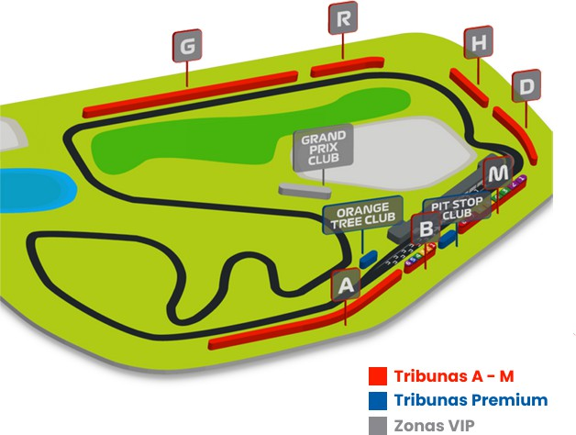

|  |
| --- |
| **TERMINOS Y CONDICIONES** |
| * Reserva hasta agotar existencia * Los niños menores de 5 años no pueden acceder al Autódromo. * **Tribuna G – Descubierta:** Sector Popular, está ubicada en el final de la recta más larga de Interlagos, la Recta Opuesta, punto más veloz de la pista, donde los coches llegan a 330km/h en el final. Dispone de sanitarios y bar (comidas y bebidas por cuenta de los pasajeros). * Los precios mencionados son condicionales hasta el momento que se confirme la reserva * La habitación sencilla está calculada si viaja un mínimo de 02 personas, Suplemento para 1 pax viajando solo: Usd 289 * Estas tarifas pueden variar si se cambian hoteles, fechas de viaje, servicios, número de Integrantes y temporadas especiales, en estos casos pueden aplicar suplementos * Para viajar se requiere pasaporte con vigencia mínima de 6 meses, cédula de ciudadanía original. Diligenciar para la entrada a Brasil el formulario digital 24 horas antes al viaje. [CLICK AQUÍ](https://mobile.pf.gov.br/sti-mobile/) |
| **PARA TENER EN CUENTA** |
| * Alojamiento pago en dólares americanos. * Tarifas e impuestos sujetos a cambios sin previo aviso. * En caso de no SHOW se aplica penalidad del 100 % sobre el valor del paquete. * Es importante que este en el aeropuerto como mínimo con cuatro (4) horas antes de la salida del vuelo. * Para adultos mayores de 85 años y hasta 99 años el valor de suplemento por asistencia médica es de Usd 2 dólares diarios * Para menores de edad deben presentar pasaporte, registro civil de nacimiento y permiso autenticado en notaria por los padres * **Ticket:** * Las entradas serán FISICAS y la responsabilidad de determinar la fecha y el lugar de entrega corresponde al operador y se entregará individualmente a cada persona debidamente nombrada anticipadamente. * No tenemos como garantizar la ubicación de la entrada en cada sector, intentaremos que sean lado a lado o lo más cerca posible, ya que el Organizador Oficial del evento, Gran Premio envía en un sobre cerrado las entradas numeradas. * **Traslados al Evento:** * Los traslados son NO reembolsables en caso de NO utilización. * Recomendamos a los pasajeros que contacte al operador antes de tomar un taxi por cuenta de desencuentros en la salida del Autodromo u Hotel, taxis y otros tipos de traslados no tendrán reintegros. * Será coordinado punto de encuentro en caso de no ser posible pick up / drop off en el hotel de alojamiento del pasajero. * La mayoría de habitaciones cuentan con cama doble o matrimonial 125cm ancho X 180cm largo |
| https://tureserva.com.co/wp-content/uploads/2019/05/550X79.png |